بسم الله الرحمن الرحيم
معكرونة بالسمك

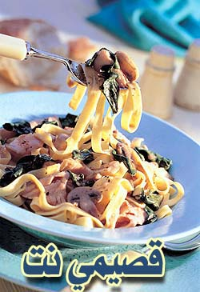

المكونات والمقادير

ـ 3 ملاعق زيت زيتون.
ـ ملعقة زبد.
ـ قطعة متوسطة من سمك السالمون مفتتة لأجزاء متوسطة.
ـ ملعقتان من خليط البهارات الخمسة.
ـ ربع كيلو فطر مقطع لأنصاف.
ـ ربع كـيلو من أعـراش السبـانخ.
ـ فلفـلة حارة حمراء مفرومة.
ـ ملعقة زنجبيل مفروم.
ـ عصير ليمونة.
ـ قشرة ليمونة مفرومة فرماً ناعماً.
ـ فصا ثوم مفرومان ناعما.
ـ 3 مـلاعق مـن صلصة الطمـاطـم.
ـ علبة معكرونة «تاغلياتيلي».

طريقة التحضير

1 ـ اسلقي المعكرونة في ماء ساخن مملح، حسب التعليمات الموجودة في العلبة.
2 ـ حمّي الزيت والزبد في المقلاة، وفي انتظار ذلك تبّلي قطع السالمون بخليط البهارات الخمسة.
اقليها في المقلاة لمدة دقيقتن. ثم احتفظي بها مغطـاة في مكان دافىء.
3 ـ في نفس المقلاة اطبخي الطماطم لمدة دقيقتين، ثم أضيفي اليها بقية المقادير والخضر باستثناء المعكرونة، وعندما تصبح الصلصة كثيفة خففي درجة حرارة الفرن.
4 ـ أضيفي إليها السمك، واستمري في الطبخ لمدة دقيقة واحـدة،
5 ـ اسكبي فوقهـا المعكرونة وتبليهـا بالملح والفلفـل الأسود قبل وضعها في صحن التقديم.

ملاحظة:

نسبة السعرات الحرارية: 250 سعرة حرارية

